Исходные данные:

Задана структурная схема рекурсивной цепи второго порядка (рис.1).

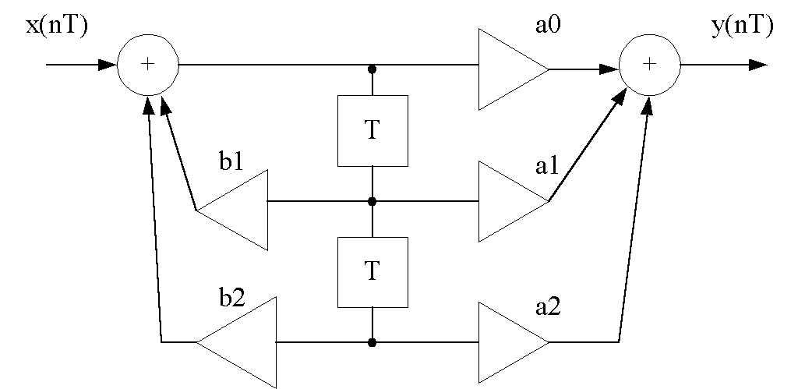

*Рис.1*

1. В соответствии со своим вариантом начертите схему цепи с учётом реальных коэффициентов ; . Период дискретизации Т=0,1мс.
2. Определите передаточную функцию цепи H(z) и проверьте устойчивость цепи. Если цепь окажется неустойчивой, измените коэффициенты bi, добившись устойчивости.
3. Рассчитайте амплитудно-частотную характеристику (АЧХ) и фазо-частотную характеристику (ФЧХ) цепи (8÷10 точек), постройте графики АЧХ и ФЧХ (предварительно определив ).
4. Определите разностное уравнение цепи по передаточной функции H(z)
5. Определите импульсную характеристику цепи:

а) по передаточной функции H(z);

б) по разностному уравнению;

в) по формуле обратного ДПФ в точке t = 0.

Замечание: Здесь вместо *x*(*jkω1*) в формулу надо подставить отсчеты амплитудно-фазовой характеристики *H*(*jkω1*), полученные Вами при расчете АЧХ и ФЧХ цепи.

, где

- отсчеты АЧХ

- отсчеты ФЧХ

*k* - номер отсчета

Всего отсчетов N (8 или 10)

1. Определите сигнал на выходе цепи:

а) по разностному уравнению;

б) по формуле свертки (линейной и круговой);

в) по Z-изображению выходного сигнала.

1. Определите разрядность коэффициентов *ai*, b*j*, если допуск на отклонение системных характеристик составляет 1%
2. Рассчитайте шумы квантования на выходе цепи, полагая разрядность АЦП равной 8:

а) для исходной цепи;

б) для цепи в виде каскадного соединения простых звеньев.

1. Рассчитайте масштабный множитель λ на выходе цепи:

а) по условию ограничения максимума сигнала;

б) по условию ограничения энергии сигнала;

в) по условию ограничения максимума усиления цепи.

Данные для расчета приведены в таблице 1:

|  |  |  |  |  |  |
| --- | --- | --- | --- | --- | --- |
| *а0* | *a1* | *a2* | *b1* | *b2* | *{x(nT)}* |
| 0,9 | 0,7 | – 0,4 | 0,4 | 0,5 | 0,5; – 0,6; 0,7 |

*Таблица 1.*